

AVIS PUBLIC

ASSEMBLÉE PUBLIQUE DE CONSULTATION SUR LE PROJET DE RÈGLEMENT 47- 32-2025 MODIFIANT LE RÈGLEMENT DE ZONAGE NUMÉRO 47 DE LA MUNICIPALITÉ DE SAINT-ANDRÉ-D'ARGENTEUIL AFIN DE MODIFIER LES USAGES AUTORISÉS DANS LES ZONES C2-188 C2-188.1 ET CERTAINES DISPOSITIONS CONCERNANT LES INDUSTRIES ET COMMERCES LOURDS

Avis est donné par la soussignée Paula Knudsen, Directrice générale et greffière trésorière de la municipalité de Saint-André-d'Argenteuil, que le conseil municipal, lors de la séance ordinaire du 1er octobre 2025, a adopté le projet de règlement suivant :
PROJET DE RÈGLEMENT MODIFIANT LE RÈGLEMENT DE ZONAGE NUMÉRO 47 DE LA MUNICIPALITÉ DE SAINT-ANDRÉ-D'ARGENTEUIL AFIN DE MODIFIER LES USAGES AUTORISÉS DANS LES ZONES C2-188, C2-188.1 ET CERTAINES DISPOSITIONS CONCERNANT LES INDUSTRIES ET COMMERCES LOURDS

et tiendra une assemblée publique de consultation le 11 novembre à 18h 00, dans la salle du conseil située au 10, rue de la Mairie à Saint-André-d'Argenteuil, en conformité des dispositions de la Loi sur l'aménagement et l'urbanisme (L.R.Q., A-19.1).
L'objet de cette assemblée est de présenter le contenu du projet de règlement, plus spécifiquement la modification des usages permis dans les zones C2-188 et C2-188.1, notamment par le retrait de la classe d'usage commerce lourd.
Aux fins du règlement de zonage, les zones C2-188 et C2-188.1 affectées par ces modifications se localisent comme suit :
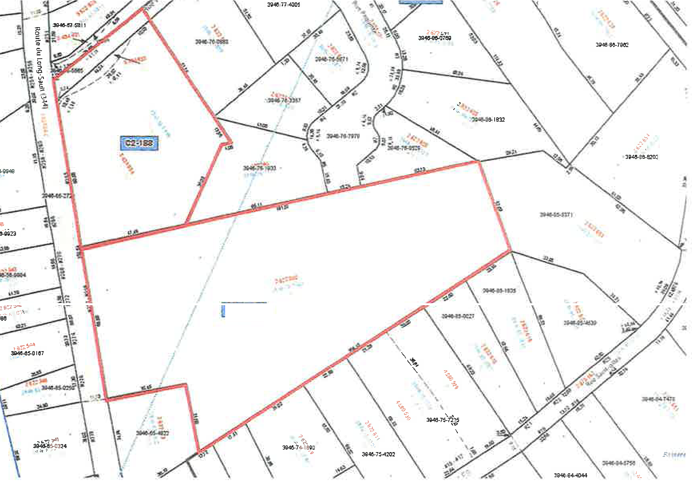
�
1§1.Ï�m

Au cours de cette assemblée, le maire ou un autre membre du conseil municipal désigné par le maire, expliquera le projet de règlement et les conséquences de son adoption ou de son entrée en vigueur. Il entendra les personnes et organismes qui désirent s'exprimer.
Le projet de règlement numéro 47-32-2025 contient des dispositions propres à un règlement susceptible d'approbation référendaire.
Le projet de règlement ainsi que les limites précises de la zone visée peuvent être consultés à l'hôtel de ville, aux heures normales de bureau, sauf les jours fériés.
Fait et donné à Saint-André-d'Argenteuil, ce 3e jour du mois de novembre 2025.

Paula Knudsen
Directrice générale et greffière trésorière

